ТЕХНИЧЕСКОЕ ЗАДАНИЕ
на поставку ящиков почтовых и комплектующих к ним для нужд АО «Почта России»

Москва, 2026
- ПЕРЕЧЕНЬ ПРИНЯТЫХ СОКРАЩЕНИЙ
№  п/п | Сокращение | Расшифровка сокращения
 | ГОСТ | Государственный стандарт Российской Федерации
 | Покупатель, Общество | Акционерное общество «Почта России»,  АО «Почта России»
 | Поставщик | Любое юридическое или физическое лицо, в том числе зарегистрированное в качестве индивидуального предпринимателя, поставляющее Товар в соответствии  с заключенным договором
 | Стороны | Покупатель и Поставщик
 | ТЗ | Техническое задание
 | Товар, ящики почтовые, ящики | Ящики почтовые и комплектующие к ним
 | УПД | Универсальный передаточный документ
 | PANTONE | (Pantone Matching System) – стандартизованная система подбора цвета
 | RAL | (Reichs-Ausschuss fur Lieferbedingungen) – международная система соответствия цветов
- ОБЩИЕ СВЕДЕНИЯ О ТОВАРЕ (ПЕРЕЧЕНЬ ТОВАРОВ)
Предмет закупки: поставка ящиков почтовых и комплектующих к ним для нужд АО «Почта России».
Цель поставки товара: обеспечение бесперебойной и качественной работы структурных подразделений Общества.
- ОБЩИЕ ТРЕБОВАНИЯ К ТОВАРУ
  - Требования к товару
Поставляемый Товар должен быть новым, не бывшим в употреблении, не восстановленным, не являться выставочным образцом, свободным от прав третьих лиц.
№ п/п | Наименование Товара | Единица измерения | Количество поставляемого товара
1. | Настенный ящик почтовый типа «Р» | штука | 400
  - Спецификация поставляемого товара

  - Основные характеристики товара
- Общие требования к товару
Ящики почтовые предназначены для сбора и временного хранения письменной корреспонденции в рамках оказания универсальных услуг почтовой связи.
Покупателем используются следующие виды ящиков почтовых:
- с ручной выемкой (далее – настенный ящик почтовый типа «Р»), который снабжен дверцей для ручной выемки письменной корреспонденции;
Товар, поставляемый согласно спецификации (п. 3.2. ТЗ), соответствует следующим требованиям:
- корпус ящика почтового изготовлен из стального листа толщиной
не менее 1 мм, соответствующего требованиям ГОСТ 16523-97;
- металлические детали ящиков имеют защитные покрытия, гарантирующие их защиту от коррозии и работоспособность в течение всего срока эксплуатации;
- наружное покрытие ящиков имеет покрытие не ниже
V класса, внутреннее – класса IV в соответствии с ГОСТ 35094-2024 для группы условий эксплуатации ХЛ 1 в соответствии с ГОСТ 9.104-2018;
- съемные сборочные единицы и детали ящиков должны быть взаимозаменяемы в пределах одного конструктивного исполнения ящика;
- детали и сборочные единицы ящиков монтируются без дополнительной обработки и подгонки;
- детали и элементы, используемые при сборке ящиков, не имеют заусенцев и острых кромок, способных в составе ящика причинить травму людям или повредить письменную корреспонденцию;
- швы сварных соединений не имеют трещин, подрезов, непроваров, прожогов и должны быть зачищены;
- резьбовые соединения затянуты требуемым моментом
и законтрены. Самопроизвольное отвинчивание резьбовых соединений
не допускается;
- на поверхность трущихся деталей нанесен тонкий слой смазки;
- подвижные элементы ящика функционируют без заеданий;
- наружные поверхности ящиков не имеют вмятин
и неровностей;
- сцепление покровной пленки с окрашиваемой поверхностью должно быть прочным. Отслоение и шелушение краски не допускается;
- покрытие наружной поверхности корпуса ящиков выполнено полимерным покрытием в электростатическом поле;
- ящики изготовлены в климатическом исполнении УХЛ категории 1
в соответствии с требованиями ГОСТ 15150-69.
- Настенный ящик почтовый типа «Р»
- В комплект настенного ящика почтового типа «Р» входят:
- ящик;
- элементы крепления ящика к стене.
- Характеристики настенного ящика почтового типа «Р»:
- объем ящика обеспечивает временное хранение не менее 250 почтовых отправлений при средней толщине отправления 0,71 мм, в том числе:
- 40 % писем в конвертах формата 162х229 мм;
- 40 % писем в конвертах формата 110х220 мм;
- 20 % почтовых карточек.
Укладка письменной корреспонденции осуществляется в произвольном порядке;
- габаритные размеры ящика (рисунок А приложения № 1 к ТЗ): высота - 555 ± 2 мм, ширина - 380 ± 2 мм, глубина - 250 ± 2 мм;
- масса ящика без элементов крепления – не более 11 кг.
- Конструкция настенного ящика почтового типа «Р» содержит следующие основные элементы:
- корпус ящика;
- устройство для приема письменной корреспонденции;
- дверца для ручной выемки письменной корреспонденции.
- Конструкция корпуса настенного ящика почтового типа «Р» соответствует следующим требованиям:
- обеспечивает прием от отправителей и временное хранение почтовых отправлений весом до 0,5 кг и толщиной до 6 мм в почтовых конвертах размером 110х220 мм и 162х229 мм и почтовых карточек размером
105х148 мм и 103х195 мм;
- прием письменной корреспонденции осуществляется путем ее вброса отправителем через приемное отверстие в верхней части ящика. Расположение приемного отверстия на корпусе ящика и его размеры обеспечивают его доступность и простоту действий отправителя при вбросе письменной корреспонденции внутрь ящика. Направление почтового отправления при вбросе – короткой стороной вперед;
- на внутренней поверхности корпуса ящика отсутствуют выступы
и пазы, препятствующие укладке письменной корреспонденции на дно ящика при вбросе;
- исключено попадание атмосферных осадков внутрь ящика;
- конструкция корпуса ящика жесткая и прочная из стали холоднокатаной толщиной не менее 1 мм;
- корпус ящика снабжен дверцей для ручной выемки письменной корреспонденции, расположенной на боковой поверхности корпуса.
- Требования к устройству для приема письменной корреспонденции у настенного ящика почтового типа «Р»:
- размеры: высота – 6 мм, ширина – 170 мм;
- видимое для клиентов, цвет – желтый 1018 по шкале RAL.
- Конструкция дверцы включает запорное устройство с замком, комплектом ключей (в количестве двух штук) и обеспечивает:
- надежную фиксацию дверцы в открытом и закрытом состоянии;
- невозможность открытия дверцы посторонними лицами без повреждения корпуса ящика и дверцы;
- свободное (без заеданий и излишних усилий) открытие;
- удобный доступ работнику Покупателя для полной очистки ящика
от письменной корреспонденции;
- возможность визуального осмотра внутренней поверхности ящика для обнаружения оставшейся письменной корреспонденции.
- Требования к конструкции крепления настенного ящика почтового типа «Р»:
- обеспечивает максимальную надежность письменной корреспонденции в процессе хранения;
- препятствует появлению люфтов в элементах крепления в процессе эксплуатации ящика;
- исключает доступ к элементам крепления для их демонтажа посторонними лицами;
- на задней стенке ящика находятся отверстия для крепления ящика к стене: расстояние между центрами отверстий – 240 мм, диаметр
отверстий – 12 мм;
- используемые материалы для крепления ящика на стену: шуруп типа «глухарь» размером 10х60 мм – 3 штуки, дюбель пропиленовый (шип) размером 12х70 мм – 3 штуки, шайба кузовная М10 – 4 штуки, втулка –1 штука.
- Требования к безопасности настенного ящика почтового типа «Р»:
– на наружных поверхностях ящика отсутствуют заусенцы, острые кромки и углы, которые могут привести к травмам при его монтаже
и эксплуатации;
- конструкция элементов ящика исключает получение травм при вбросе письменной корреспонденции отправителем и его очистке работником почтовой связи;
- крепление корпуса ящика к стене, исключает самопроизвольное падение или изменение положения ящика при воздействии эксплуатационных нагрузок или случайных единичных боковых и вертикальных нагрузок силой до 350 Н.
- Оформление и цветовое решение настенного ящика почтового типа «Р» должны соответствовать внешнему виду, представленному
на рисунке Б (приложение № 2 к ТЗ):
- наружная поверхность ящика имеет покрытие синего цвета Reflex blue по шкале PANTONE или синего цвета 5002 по шкале RAL;
- нижняя часть ящика имеет покрытие черного цвета 9004 по шкале RAL.

- Способ нанесения надписей на настенных ящиках почтовых типа «Р» обеспечивает их сохранность в течение всего срока эксплуатации. Используемые покрытия сохраняют свои защитные и декоративные свойства в течение всего срока эксплуатации.
- Температурный диапазон эксплуатации настенного ящика почтового типа «Р» – от минус 60 °С до плюс 50 °С при относительной влажности до 100 % в соответствии с пунктом 3.2 ГОСТ 15150-69.
- Требования к сроку эксплуатации настенного ящика почтового типа «Р»:
- до первого капитального ремонта – не менее четырех лет;
- между капитальными ремонтами – не менее трех лет;
- до момента списания – не менее десяти лет.

  - Комплектность товара
В комплект поставки Товара входят: ящик почтовый, крепежные материалы для крепления ящика на стену, указанные в п. 3.3.2.7 ТЗ.

  - Нормативные документы, которые устанавливают требования к товару, к поставке товаров (ГОСТ, чертеж, иной нормативный документ)
Требования к Товару установлены в соответствии со следующими нормативными документами:
- ГОСТ Р 55148-2012 «Национальный стандарт Российской Федерации. Средства надежного хранения. Легкие сейфы. Требования, классификация
и методы испытаний на устойчивость к взлому»;
- ГОСТ Р 51506-99 «Конверты почтовые. Технические требования. Методы контроля»;
- ГОСТ Р 51507-99 «Карточки почтовые. Технические требования. Методы контроля»;
- ГОСТ 15150-69 «Машины, приборы и другие технические изделия. Исполнения для различных климатических районов. Категории, условия эксплуатации, хранения и транспортирования в части воздействия климатических факторов внешней среды»;
- ГОСТ 5632-2014 «Межгосударственный стандарт. Нержавеющие стали и сплавы коррозионно-стойкие, жаростойкие и жаропрочные. Марки»;
- ГОСТ 9.306-85 «Государственный стандарт Союза ССР. Единая система защиты от коррозии и старения. Покрытия металлические и неметаллические неорганические. Обозначения»;
- ГОСТ 2590-2006 «Межгосударственный стандарт. Прокат сортовой стальной горячекатаный круглый. Сортамент»;
- ГОСТ 1050-2013 «Межгосударственный стандарт. Металлопродукция из нелегированных конструкционных качественных и специальных сталей. Общие технические условия»;
- ГОСТ Р 56513-2015 «Национальный стандарт Российской Федерации. Шкафы металлические архивные. Технические условия»;
- ГОСТ 16523-97 «Межгосударственный стандарт. Прокат тонколистовой из углеродистой стали качественной и обыкновенного качества общего назначения. Технические условия»;
- ГОСТ 35094-2024 «Межгосударственный стандарт. Покрытия лакокрасочные. Группы, технические требования и обозначения»;
- ГОСТ 9.104-2018 «Межгосударственный стандарт. Единая система защиты от коррозии и старения. Покрытия лакокрасочные. Группы условий эксплуатации»;
- ГОСТ 26828-86 «Межгосударственный стандарт. Изделия машиностроения и приборостроения. Маркировка»;
- ГОСТ 14192-96 «Межгосударственный стандарт. Маркировка грузов»;
- ГОСТ 23170-78 «Межгосударственный стандарт. Упаковка для изделий машиностроения. Общие требования»;
- ГОСТ 9.014-78 «Межгосударственный стандарт. Единая система защиты от коррозии и старения. Временная противокоррозионная защита изделий. Общие требования»;
- ГОСТ 2991-85 «Межгосударственный стандарт. Ящики дощатые неразборные для грузов массой до 500 кг. Общие технические условия».

  - Объем гарантий и гарантийный срок
Гарантийный срок на Товар составляет не менее 24 месяцев с момента подписания Покупателем товарной накладной по форме ТОРГ-12/УПД.
При обнаружении в период гарантийного срока дефектов Товара Поставщик обязан за свой счет заменить некачественный Товар товаром надлежащего качества в течение 15 (пятнадцати) рабочих дней с момента получения от Покупателя письменного требования о необходимости проведения гарантийной замены Товара. Требование направляется Покупателем на адрес электронной почты Поставщика, указанный в проекте Договора, факсимильным сообщением или иным способом, указанным в проекте Договора.
Поставщик гарантирует качество поставляемого товара в соответствии с требованиями технического задания в течение гарантийного срока.
- ТРЕБОВАНИЯ К МАРКИРОВКЕ
Маркировка ящиков почтовых должна выполняться на боковой стенке каждого корпуса ящика в соответствии в соответствии с п. 2 ГОСТ 26828-86.
Маркировка содержит следующие выходные данные:
- наименование производителя Товара, его адрес;
- товарный знак производителя Товара (при наличии);
- условное обозначение ящика;
- регистрационный номер ящика по системе нумерации изготовителя;
- месяц, год изготовления Товара.
Способ и место нанесения маркировки на ящик не влияют на работоспособность конструкции и обеспечивают сохранность текста в течение всего времени эксплуатации. Шрифт, используемый для нанесения выходных данных, обеспечивает ясность и четкость текста.
Транспортная маркировка нанесена непосредственно на упаковку тары, в которую упакован ящик и его комплектующие, или на ярлыки в соответствии с требованиями конструкторской документации на упаковку Товара.
Маркировка нанесена по трафарету черной несмываемой атмосферными осадками краской или выполнена другим способом в соответствии
с ГОСТ 14192-96.
Маркировка содержит следующие сведения:
- наименование Товара;
- наименование получателя и его адрес;
- наименование производителя Товара и его адрес;
- номер заявки и номер договора поставки;
- номер грузового места из количества мест, номер партии, количество почтовых ящиков и комплектующих в партии;
- манипуляционные знаки в соответствии с ГОСТ 14192-96;
- масса брутто и нетто в килограммах;
- габаритные размеры грузового места в сантиметрах.
5. ТРЕБОВАНИЯ К УПАКОВКЕ

В транспортную тару может упаковываться по одному, два, четыре
и восемь ящиков.
Категория упаковки – КУ-1 в соответствии с ГОСТ 23170-78. Внутренняя упаковка – ВУ-1 в соответствии с ГОСТ 9.014-78.
Транспортная тара изготавливается в виде специального дощатого, неразборного, плотного или решетчатого ящика по конструкторской документации производителя в соответствии с ГОСТ 2991-85.
Транспортной тарой могут быть контейнеры. Допускается применение других способов и средств упаковывания, обеспечивающих сохранность и предупреждающих деформацию ящиков почтовых и их элементов во время транспортирования и хранения.
К каждому ящику почтовому приложена эксплуатационная документация – руководство по эксплуатации. Она должна быть уложена в соответствии с требованиями конструкторской документации в упаковку Товара – транспортную тару, завернута в водостойкую бумагу или другой водонепроницаемый материал.
В каждую транспортную тару со стороны крышки вложен упаковочный лист, в котором указан перечень Товара и документации, вложенных в данную упаковку.
6. СРОК, МЕСТО И УСЛОВИЯ ПОСТАВКИ ТОВАРА
          - Срок и место поставки
6.1.1. Срок поставки Товара – в течение 90 (девяноста) календарных дней с даты заключения договора.
6.1.2. Адрес поставки: г. Москва, пос. Марушкинское, квартал № 63, домовладение 1, строение 2 (ЛЦ Внуково 2).

Условия поставки
Поставка осуществляется в сроки, определенные п. 6.1 настоящего Технического задания. Доставка товара до места, определенного Заказчиком, разгрузка, подъем товара до помещений Заказчика осуществляется силами Поставщика. Поставщик обязан уведомить Покупателя о дате и времени поставки Товара по электронной почте, указанной в Договоре, не позднее 5 (пяти) рабочих дней до момента его поставки.
Доставка осуществляется в рабочие дни с понедельника по четверг с 09:00 до 17:00 часов, в пятницу с 09:00 до 15:45 часов.
Покупатель обязан в течении 1 (одного) рабочего дня письменном виде и/или посредством направления сообщения по электронной почте подтвердить Поставщику готовность получить Товар в указанное Поставщиком время. Без наличия подтверждения от Покупателя доставка Товара в указанное Поставщиком время не осуществляется.

7. УСЛОВИЯ СДАЧИ И ПРИЕМКИ ТОВАРА
- Порядок сдачи и приемки
Приемка Товара осуществляется Покупателем в течение 15 (пятнадцати) рабочих дней с момента получения Товара и документов, указанных в п.7.2 настоящего Технического задания. Приемка осуществляется уполномоченным работником Покупателя или приемочной комиссией Покупателя по усмотрению Покупателя. Не позднее чем за 1 (один) календарный день Покупатель обязан уведомить по электронной почте, указанной в договоре, Поставщика о дате приемки Товара. В случае неприбытия уполномоченного представителя Поставщика для участия в приемке в срок, указанный в уведомлении, Покупатель осуществляет приемку Товара без участия Поставщика.
- Требования по передаче Покупателю технических и иных документов при поставке товаров
Поставщик поставляет Товар Покупателю
с надлежащим образом оформленными сопроводительными документами:
- товарной накладной по форме ТОРГ-12/УПД;
- товарно-транспортной накладной по форме № 1-Т (если поставка осуществляется автомобильным транспортом) либо железнодорожная накладная (если поставка осуществляется железнодорожным транспортом), подписанными со стороны Поставщика;
- счет-фактурой;
- техническим паспортом на Товар на русском языке и (или инструкцией пользователя (руководством по эксплуатации) на русском языке в бумажном или электронном виде;
- оформленными гарантийными талонами или аналогичными документами о гарантии с указанием срока гарантии и заводских (серийных) номеров Товара;
- копиями сертификата соответствия или иными документами, подтверждающими качество и безопасность Товара.
8. ТРЕБОВАНИЯ К ТРАНСПОРТИРОВКЕ
В процессе транспортировки Товар должен быть защищен от намокания, загрязнения и механических повреждений.
9. ТРЕБОВАНИЯ К ХРАНЕНИЮ
Требования не установлены.
10. ТРЕБОВАНИЯ К ОБСЛУЖИВАНИЮ
Требования не установлены.
11. ЭКОЛОГИЧЕСКИЕ ТРЕБОВАНИЯ
Требования не установлены.
12. ТРЕБОВАНИЯ К БЕЗОПАСНОСТИ
Товар должен быть разрешен для применения на территории Российской Федерации и соответствовать требованиям безопасности согласно
законодательству Российской Федерации, в том числе быть безопасным для жизни, здоровья людей, имущества Покупателя и окружающей среды.
13. ДОПОЛНИТЕЛЬНЫЕ (ИНЫЕ) ТРЕБОВАНИЯ
Требования не установлены.
14. ПЕРЕЧЕНЬ ПРИЛОЖЕНИЙ
Номер  приложения | Наименование приложения
1 | Габаритные размеры ящика почтового типа «Р»
2 | Эскиз ящика почтового

Приложение № 1 к ТЗ

Габаритные размеры ящика почтового типа «Р»

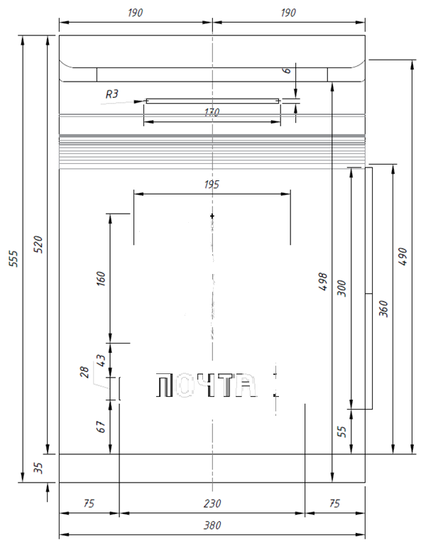

Рисунок А. Габаритные размеры (мм) ящика почтового типа «Р» –
вид спереди

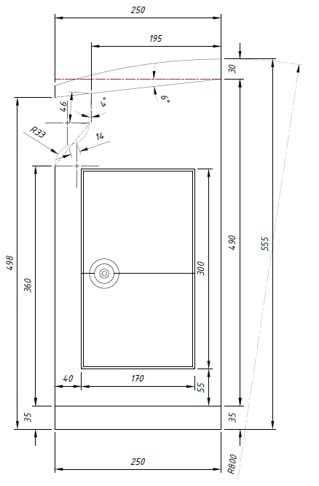

Продолжение рисунка А. Габаритные размеры (мм) ящика почтового типа «Р» – вид сбоку

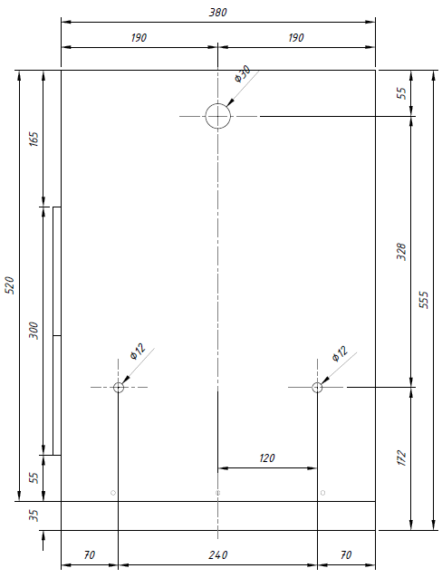

Продолжение рисунка А. Габаритные размеры (мм) ящика почтового типа «Р» – вид сзади

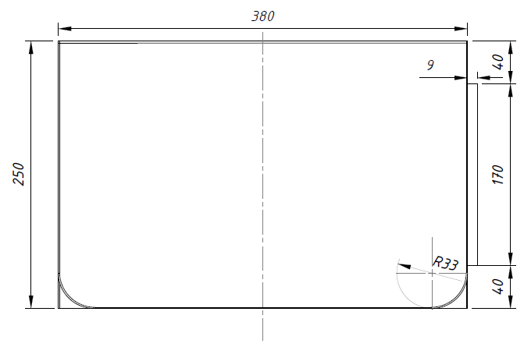

Продолжение рисунка А. Габаритные размеры (мм) ящика почтового типа «Р» – вид сверху

Приложение № 2 к ТЗ

Эскиз ящика почтового
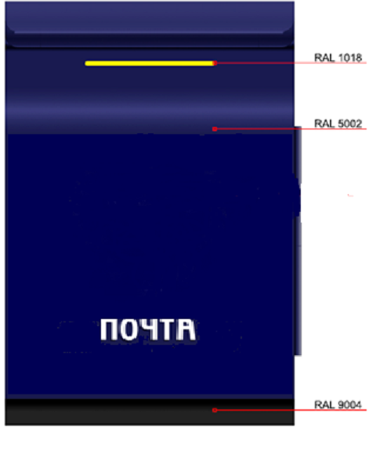

Рисунок Б. Эскиз ящика почтового типа «Р»

Предоставление счет-фактуры не требуется в случае, если Поставщик не является плательщиком налога на добавленную стоимость.

